CAIET DE SARCINI
pentru achiziționarea Medaliei comemorative

MEDALIA COMEMORATIVĂ „35 DE ANI AI POLIŢIEI REPUBLICII MOLDOVA” A INSPECTORATULUI GENERAL AL POLIȚIEI AL MINISTERULUI AFACERILOR INTERNE

DESCRIEREA

Însemnul Medaliei comemorative „35 de ani ai Poliției Republicii Moldova” reprezintă un medalion rotund cu diametrul de 30 mm, monocolor, de aur, cu chenar-cadru în relief pe ambele fețe și cu toartă de suspensie în partea superioară, prin care însemnul se prinde cu un inel de culoarea însemnului de baretă.
Pe avers, în mijloc, apare în relief chipul Sfântului Arhanghel Mihail în picioare, vazut din față, călcându-l în picioare pe diavol reprezentat în chipul unui dragon spre senestra; Arhanghelul Mihail este înarmat în mâna dreaptă cu o suliță cu care îl străpunge pe diavol, iar în cea stângă cu un scut.
Pe revers, între două steluțe cu opt raze așezate în pal, apare în relief legenda cu litere capitale, ordonată în cinci rânduri: „35 / DE ANI / AI POLIȚIEI / REPUBLICII / MOLDOVA”.
Însemnul se confecționează din metal comun de tip tombac.
Panglica este din moar, lată de 25 mm, roșie și are pe flancuri câte o dungă galbenă lată de 1 mm și depărtată de margine cu 1 mm. Panglica se îmbracă pe o baretă metalică, de formă dreptunghiulară, cu înălțimea de 45 mm și colțurile de jos tăiate, dotată pe verso cu un sistem de prindere. Peste panglica îmbrăcată pe baretă se aplică în partea superioară cifrele romane „XXXV" (h 6 mm), de aur.
Înălțimea totală a distincției nu depășește 85 mm.
Bareta de substituire a distincției este dreptunghiulară, cu lățimea de 25 mm și înălțimea de 12 mm, îmbrăcată cu panglica distincției și având aplicate broșând peste panglică cifrele romane „XXXV" (h 6 mm), de aur.

Modelul medaliei
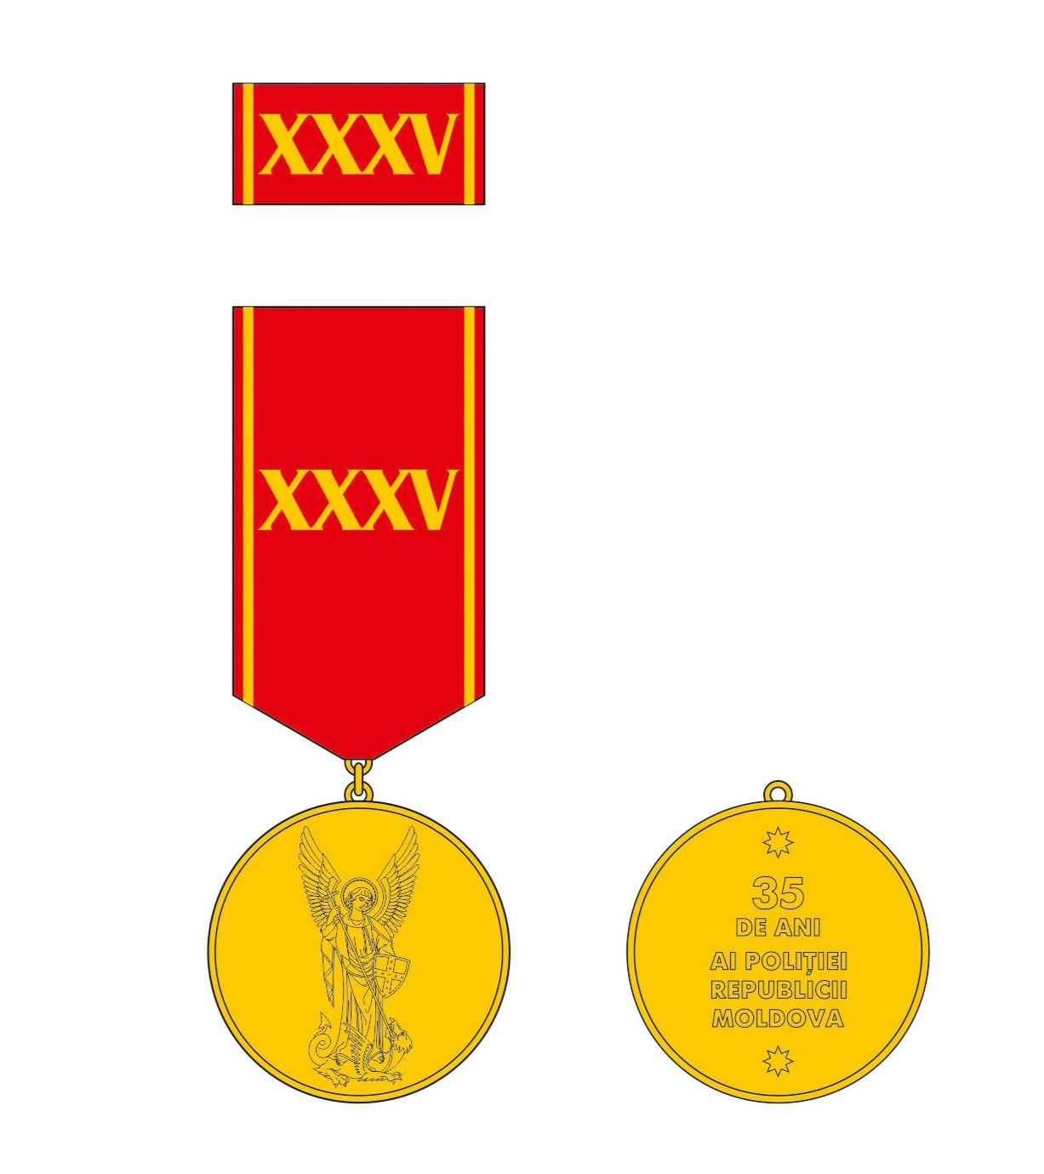

Fig.1

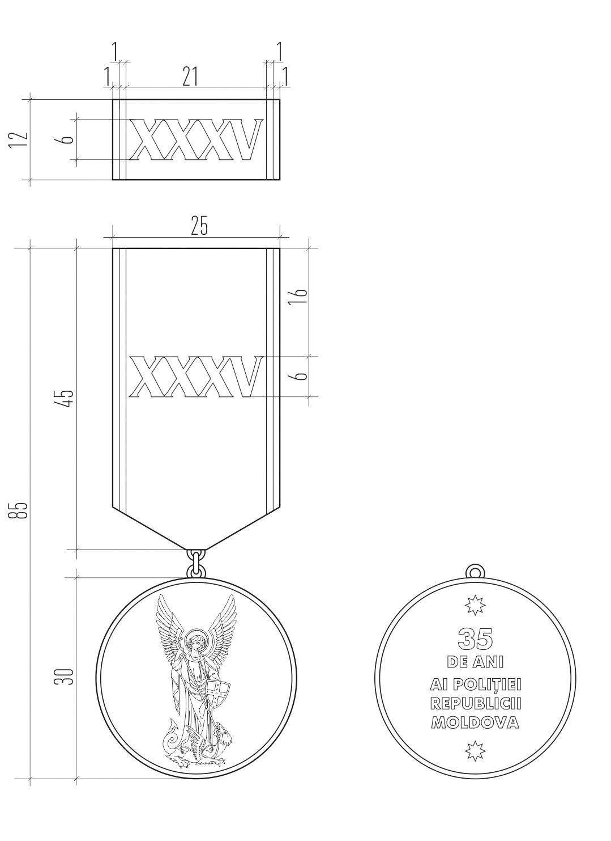
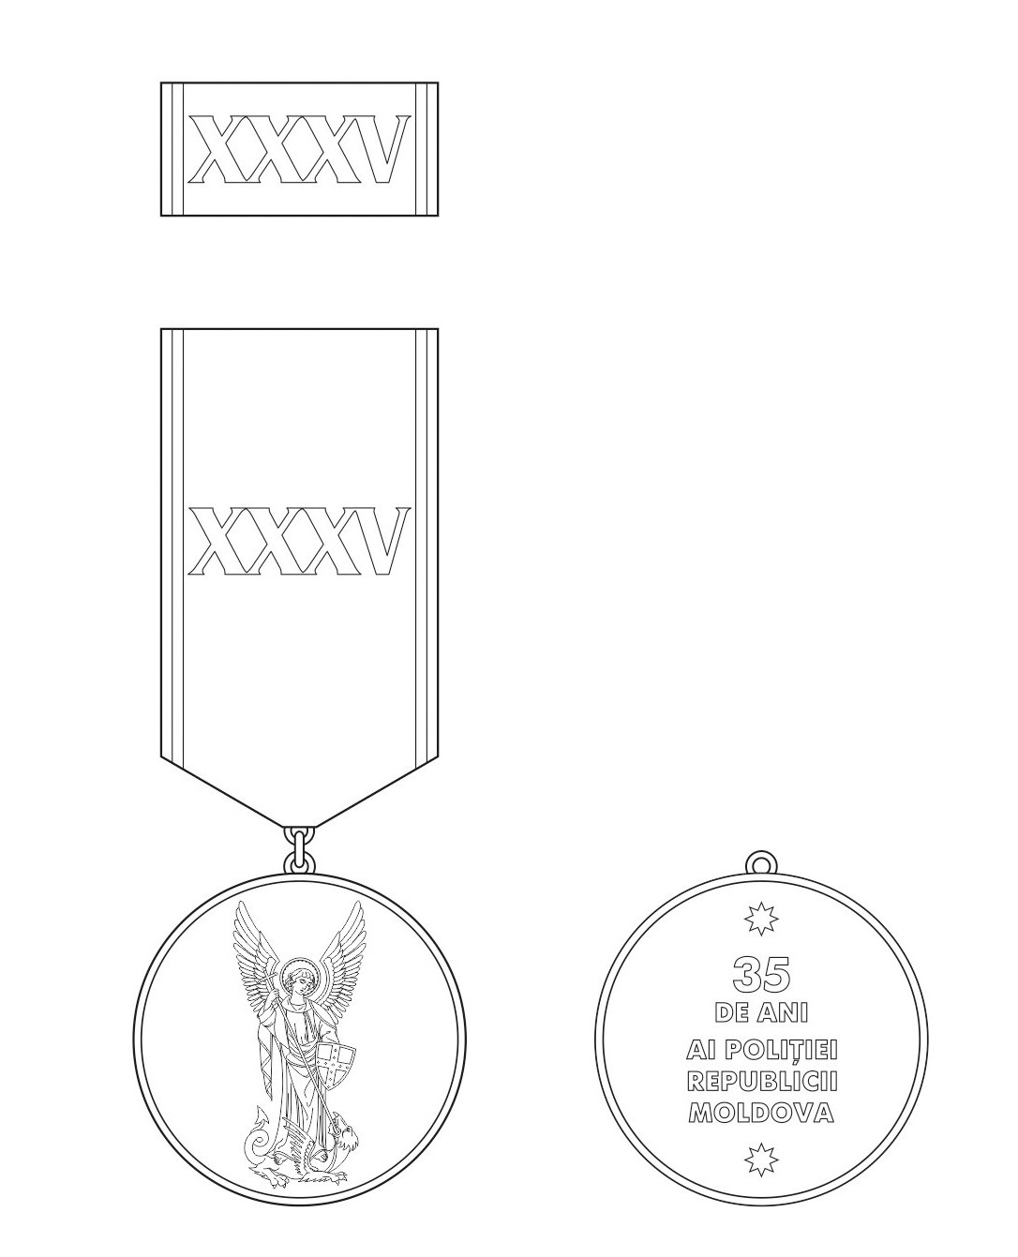

Fig.2 Fig.3

